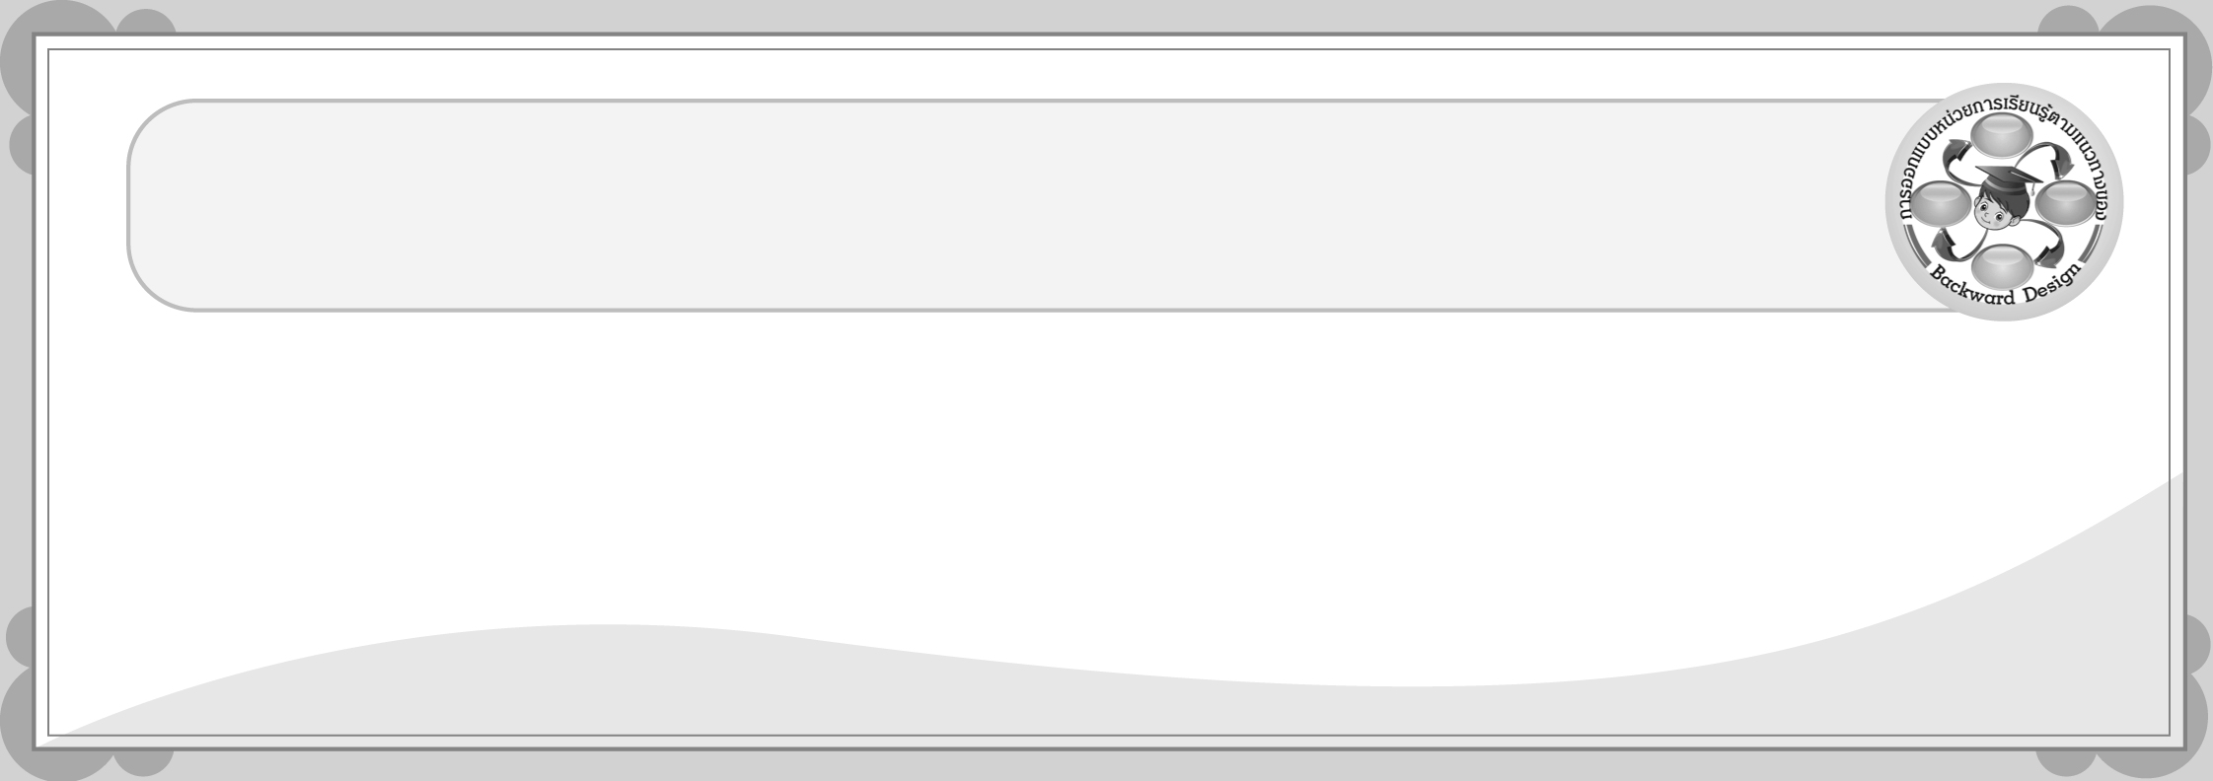
การออกแบบหน่วยการเรียนรู้ตามแนวทางของ Backward Design

หน่วยการเรียนรู้ที่ 3 เรื่อง หลักธรรมทางพระพุทธศาสนา
รหัส-ชื่อรายวิชา ส 161  กลุ่มสาระการเรียนรู้สังคมศึกษา ศาสนา และวัฒนธรรม :
ศาสนา ศีลธรรม จริยธรรม ชั้นประถมศึกษาปีที่ 6 ภาคเรียนที่ 1 เวลาเรียน 8 ชั่วโมง
ผู้สอน ______________________________ โรงเรียน ______________________________________


มาตรฐานการเรียนรู้/ตัวชี้วัด

มาตรฐานการเรียนรู้
ส 1.1 รู้และเข้าใจประวัติ ความสำคัญ ศาสดา หลักธรรมของพระพุทธศาสนา หรือศาสนาที่ตนนับถือและศาสนาอื่น มีศรัทธาที่ถูกต้อง ยึดมั่น และปฏิบัติตามหลักธรรมเพื่ออยู่ร่วมกันอย่างสันติสุข
ตัวชี้วัด
ส 1.1 ป.6/4 วิเคราะห์ความสำคัญและเคารพพระรัตนตรัย ปฏิบัติตามไตรสิกขาและหลักธรรมโอวาท 3 ในพระพุทธศาสนา หรือหลักธรรมของศาสนาที่ตนนับถือตามที่กำหนด
ส 1.1 ป.6/5 ชื่นชมการทำความดีของบุคคลในประเทศตามหลักศาสนา พร้อมทั้งบอกแนวปฏิบัติในการดำเนินชีวิต
ส 1.1 ป.6/7 ปฏิบัติตนตามหลักธรรมของศาสนาที่ตนนับถือ เพื่อแก้ปัญหาอบายมุขและสิ่งเสพติด

สาระสำคัญ

หลักธรรมทางพระพุทธศาสนา เป็นหลักปฏิบัติในการดำเนินชีวิตประจำวันให้ประสบกับความสุข
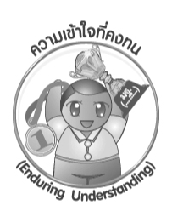

ความเข้าใจที่คงทน (Enduring Understanding)

การปฏิบัติตนตามหลักธรรมทางพระพุทธศาสนาส่งผลให้ผู้ปฏิบัติพบกับความสุขที่แท้จริง

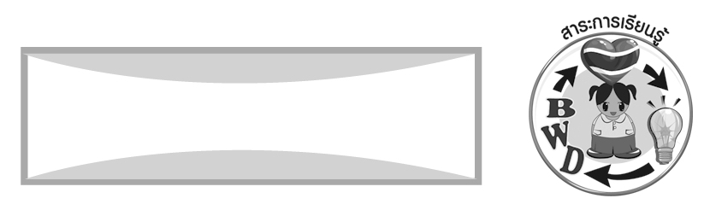
สาระการเรียนรู้

1. พระรัตนตรัย
2. ไตรสิกขา
3. โอวาท 3
4. การปฏิบัติตนตามหลักธรรมทางพระพุทธศาสนา
5. พุทธศาสนสุภาษิต

คุณลักษณะอันพึงประสงค์

มีวินัย
ตัวชี้วัดที่ 3.1 ปฏิบัติตามข้อตกลง กฎเกณฑ์ ระเบียบ ข้อบังคับของครอบครัว โรงเรียน
และสังคม

สมรรถนะสำคัญของผู้เรียน

ความสามารถในการสื่อสาร

ชิ้นงานหรือภาระงาน (หลักฐาน ร่องรอยแสดงความรู้)

1. ชิ้นงานที่ 6 เรื่อง พระรัตนตรัย
2. ชิ้นงานที่ 7 เรื่อง ไตรสิกขา
3. ชิ้นงานที่ 8 เรื่อง โอวาท 3
4. ชิ้นงานที่ 9 เรื่อง การปฏิบัติตนตามหลักธรรมทางพระพุทธศาสนา
5. ชิ้นงานที่ 10 เรื่อง การทำความดีของบุคคลในประเทศตามหลักธรรมทางศาสนา

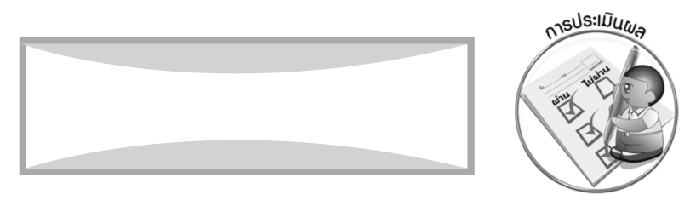
การประเมินผล

- การประเมินผลตัวชี้วัด
1.1 ชิ้นงานที่ 6 เรื่อง พระรัตนตรัย

เกณฑ์การประเมิน | ระดับคะแนน
เกณฑ์การประเมิน | 4 | 3 | 2 | 1
เขียนอธิบายหรือสรุป ความสำคัญของพระรัตนตรัยและการแสดงความเคารพ  พระรัตนตรัย | เขียนอธิบายหรือสรุป ความสำคัญของพระรัตนตรัยและการแสดงความเคารพ  พระรัตนตรัยได้สัมพันธ์กัน มีการเชื่อมโยงให้เห็นเป็นภาพรวม แสดงให้เห็นถึงการปฏิบัติ  ของตนเองและผู้อื่น | เขียนอธิบายหรือสรุป ความสำคัญของพระรัตนตรัยและการแสดงความเคารพ  พระรัตนตรัยได้  มีการจำแนกข้อมูล  แสดงให้เห็นถึง  ความสัมพันธ์  กับตนเองอย่าง  เป็นเหตุเป็นผล | เขียนอธิบายหรือสรุป ความสำคัญของพระรัตนตรัยและการแสดงความเคารพ  พระรัตนตรัยได้สอดคล้อง  กับข้อมูลมีการเขียนยกตัวอย่างอธิบาย  ให้เข้าใจง่าย | เขียนอธิบายหรือสรุป ความสำคัญของพระรัตนตรัยและการแสดงความเคารพ  พระรัตนตรัยได้แต่ยังไม่สอดคล้องกับข้อมูลและไม่มีการอธิบายเพิ่มเติม

1.2 ชิ้นงานที่ 7 เรื่อง ไตรสิกขา

เกณฑ์การประเมิน | ระดับคะแนน
เกณฑ์การประเมิน | 4 | 3 | 2 | 1
เขียนอธิบายหรือ  สรุปแนวทาง  การปฏิบัติตน  ตามหลักไตรสิกขา | เขียนอธิบายหรือสรุปแนวทาง  การปฏิบัติตน  ตามหลักไตรสิกขา  ได้สัมพันธ์เชื่อมโยงกันให้เห็นเป็นภาพรวม แสดงให้เห็นถึงความสัมพันธ์กับตนเองและผู้อื่น | เขียนอธิบายหรือสรุปแนวทาง  การปฏิบัติตน  ตามหลักไตรสิกขา  ได้มีการจำแนกข้อมูล แสดงให้เห็นถึงความสัมพันธ์  กับตนเองอย่างเป็นเหตุเป็นผล | เขียนอธิบายหรือสรุปแนวทาง  การปฏิบัติตน  ตามหลักไตรสิกขา  ได้สอดคล้องกับข้อมูลมีการเขียนยกตัวอย่างอธิบายให้เข้าใจง่าย | เขียนอธิบายหรือ  สรุปแนวทาง  การปฏิบัติตน  ตามหลักไตรสิกขา  ได้แต่ยังไม่สอดคล้องกับข้อมูลและไม่มีการอธิบายเพิ่มเติม

1.3 ชิ้นงานที่ 8 เรื่อง โอวาท 3

เกณฑ์การประเมิน | ระดับคะแนน
เกณฑ์การประเมิน | 4 | 3 | 2 | 1
เขียนอธิบายหรือสรุปแนวทางการปฏิบัติตามหลักธรรมโอวาท 3 | เขียนอธิบายหรือสรุปแนวทางการปฏิบัติตาม  หลักธรรมโอวาท 3ได้สัมพันธ์กัน มีการเชื่อมโยงให้เห็นเป็นภาพรวมแสดงให้เห็นถึงความสัมพันธ์  กับตนเองและผู้อื่น | เขียนอธิบายหรือสรุปแนวทางการปฏิบัติตามหลักธรรมโอวาท 3  ได้มีการจำแนกข้อมูล แสดงให้เห็นถึงความสัมพันธ์กับตนเองอย่างเป็นเหตุเป็นผล | เขียนอธิบายหรือสรุปแนวทางการปฏิบัติตามหลักธรรมโอวาท 3  ได้สอดคล้องกับข้อมูลมีการเขียนยกตัวอย่างเพิ่มเติมให้เข้าใจง่าย | เขียนอธิบายหรือสรุปแนวทางการปฏิบัติตามหลักธรรมโอวาท 3  ได้แต่ยังไม่สอดคล้องกับข้อมูลและไม่มีการอธิบายเพิ่มเติม

1.4 ชิ้นงานที่ 9 เรื่อง การปฏิบัติตนตามหลักธรรมทางพระพุทธศาสนา

เกณฑ์การประเมิน | ระดับคะแนน
เกณฑ์การประเมิน | 4 | 3 | 2 | 1
เขียนอธิบายหรือสรุปโทษของอบายมุขและสารเสพติด และเสนอแนวทางแก้ไข | เขียนอธิบายหรือสรุปโทษของอบายมุขและสารเสพติด และเสนอแนวทางแก้ไข  ได้สัมพันธ์กันเชื่อมโยงให้เห็นเป็นภาพรวมแสดงให้เห็นถึงความสัมพันธ์  กับตนเองและผู้อื่น | เขียนอธิบายหรือสรุปโทษของอบายมุขและสารเสพติด และเสนอแนวทางแก้ไข  ได้มีการจำแนกข้อมูล แสดงให้เห็นถึงความสัมพันธ์  กับตนเองอย่าง  เป็นเหตุเป็นผล | เขียนอธิบายหรือสรุปโทษของอบายมุขและสารเสพติด และเสนอแนวทางแก้ไข  ได้สอดคล้อง  กับข้อมูลมีการเขียนยกตัวอย่างอธิบาย  ให้เข้าใจง่าย | เขียนอธิบายหรือสรุปโทษของอบายมุขและสารเสพติด และเสนอแนวทางแก้ไข  ได้แต่ยังไม่สอดคล้องกับข้อมูลและไม่มีการอธิบายเพิ่มเติม

1.5 ชิ้นงานที่ 10 เรื่อง การทำความดีของบุคคลในประเทศตามหลักธรรมทางศาสนา

เกณฑ์การประเมิน | ระดับคะแนน
เกณฑ์การประเมิน | 4 | 3 | 2 | 1
แบ่งกลุ่มเขียนบันทึกหรือสรุปถึงตัวอย่างของบุคคลผู้ทำความดีในชุมชน | แบ่งกลุ่มเขียนบันทึกหรือสรุปถึงตัวอย่างของบุคคลผู้ทำความดีในชุมชน  ได้สัมพันธ์กับข้อมูลในชุมชน มีการเชื่อมโยงให้เห็นเป็นภาพรวมแสดงให้เห็นถึงความสัมพันธ์กับตนเองและผู้อื่น | แบ่งกลุ่มเขียนบันทึกหรือสรุปถึงตัวอย่างของบุคคลผู้ทำความดีในชุมชน  ได้ มีการจำแนกข้อมูล การทำความดีของชุมชนตนเองอย่างเป็นเหตุเป็นผล | แบ่งกลุ่มเขียนบันทึกหรือสรุปถึงตัวอย่างของบุคคลผู้ทำความดีในชุมชน  ได้สอดคล้อง  กับข้อมูลที่ปรากฏในชุมชน | แบ่งกลุ่มเขียนบันทึกหรือสรุปถึงตัวอย่างของบุคคลผู้ทำความดีในชุมชน  ได้แต่ยังไม่สอดคล้องกับข้อมูลในชุมชนของตนเอง

2. การประเมินผลคุณลักษณะอันพึงประสงค์
มีวินัย
ตัวชี้วัดที่ 3.1 ปฏิบัติตามข้อตกลง กฎเกณฑ์ ระเบียบ ข้อบังคับของครอบครัว โรงเรียนและสังคม
พฤติกรรมบ่งชี้ | ไม่ผ่าน (0) | ผ่าน (1) | ดี (2) | ดีเยี่ยม (3)
3.1.1 ปฏิบัติตามข้อตกลง  กฎเกณฑ์ ระเบียบ  ข้อบังคับของ  ครอบครัว โรงเรียน  และสังคม  ไม่ละเมิดสิทธิ  ของผู้อื่น  3.1.2 ตรงต่อเวลา  ในการปฏิบัติ  กิจกรรมต่าง ๆ  ในชีวิตประจำวัน  และรับผิดชอบ  ในการทำงาน | ไม่ปฏิบัติตนตาม  ข้อตกลง กฎเกณฑ์  ระเบียบ ข้อบังคับ  ของครอบครัว  และโรงเรียน | ปฏิบัติตามข้อตกลง  กฎเกณฑ์ ระเบียบ  ข้อบังคับของ  ครอบครัวและ  โรงเรียน ตรงต่อเวลา  ในการปฏิบัติ  กิจกรรมต่าง ๆ  ในชีวิตประจำวัน  แต่ต้องมีการเตือน  เป็นส่วนใหญ่ | ปฏิบัติตามข้อตกลง  กฎเกณฑ์ ระเบียบ  ข้อบังคับของครอบครัวและ  โรงเรียน ตรงต่อเวลา  ในการปฏิบัติ  กิจกรรมต่าง ๆ  ในชีวิตประจำวัน  แต่ต้องมีการเตือน  เป็นบางครั้ง | ปฏิบัติตามข้อตกลง  กฎเกณฑ์ ระเบียบ  ข้อบังคับของ  ครอบครัวและ  โรงเรียน ตรงต่อเวลา  ในการปฏิบัติ  กิจกรรมต่าง ๆ  ในชีวิตประจำวัน  และรับผิดชอบ  ในการทำงานได้  ด้วยตนเอง


การจัดกิจกรรมการเรียนรู้

1. ให้นักเรียนกล่าวคำบูชาพระรัตนตรัย แล้วร่วมกันสนทนาและแบ่งกลุ่มศึกษาเรื่อง
พระรัตนตรัย แล้วให้แต่ละกลุ่มส่งอาสาสมัครกลุ่มละ 1 คนรายงานหลักธรรม ศรัทธา 4 พุทธกิจ 5อริยสัจ 4 และหลักกรรม แล้วบันทึกเป็นแผนภาพลงในสมุด แล้วร่วมกันตอบคำถามแสดงความคิดเห็น
2. ให้นักเรียนทำชิ้นงานที่ 6 เรื่อง พระรัตนตรัย
3. ครูนำภาพการนั่งปฏิบัติธรรมของพุทธศาสนิกชน ในวันสำคัญต่าง ๆ มาสนทนา
4. ให้นักเรียนศึกษาและอภิปรายความหมายของศีล สมาธิ ปัญญา ตามหลักของไตรสิกขา
5. ให้นักเรียนระดมความคิดเสนอแนวทางการปฏิบัติตนในชีวิตประจำวันตามหลักธรรมไตรสิกขาที่สอดคล้องตามแนวทางเศรษฐกิจพอเพียง แล้วสรุปเป็นแผนภาพ
6. ให้นักเรียนทำชิ้นงานที่ 7 เรื่อง ไตรสิกขา
7. ให้นักเรียนสมาทานศีล 5 พร้อมกันเป็นภาษาบาลี แล้วเขียนสรุปการงดเว้นจากการ
ประพฤติชั่ว 5 ประการ เป็นแผนภาพ
8. ครูและนักเรียนร่วมกันศึกษาหลักธรรมโอวาท 3 เรื่องอบายมุข 6 และอกุศลมูล 3 แล้วสรุปเป็นแผนภาพ
9. ครูเล่านิทานชาดกเรื่องพระมหาชนกให้นักเรียนฟัง แล้วครูใช้คำถามให้นักเรียนร่วมกันสนทนา
10. ให้นักเรียนศึกษาหลักธรรมโอวาท 3 การทำความดีเรื่อง เบญจธรรม กุศลมูล 3
พละ 4 แล้วให้นักเรียนสรุปเป็นแผนภาพลงในสมุด จากนั้นร่วมกันสนทนาแสดงความคิดเห็น
11. นำภาพการแสดงความเคารพพระรัตนตรัย ชาติ ศาสนา พระมหากษัตริย์ มาอภิปรายนำไปสู่การอธิบายความหมายของหลักธรรมคารวะ 6
12. สรุปการปฏิบัติตนในการแสดงความกตัญญูต่อพระมหากษัตริย์
13. อภิปรายความหมายหลักธรรมมงคล 38
14. สรุปความรู้หลักธรรม คารวะ 6 ความกตัญญูต่อพระมหากษัตริย์ และมงคล 38 เป็นแผนภาพบนกระดาน
15. ศึกษาความหมาย สรุปวิเคราะห์ หลักธรรม โอวาท 3 การทำจิตใจให้บริสุทธิ์ และสรุปความรู้เป็นแผนภาพ และให้นักเรียนทำชิ้นงานที่ 8 เรื่อง โอวาท 3
16. ศึกษาความหมายพุทธศาสนสุภาษิต และสรุปความรู้
17. แบ่งกลุ่มนักเรียนรวบรวมหลักธรรมทางพระพุทธศาสนาเพื่อแก้ปัญหาอบายมุข
และสารเสพติด สรุปการปฏิบัติตามหลักธรรมเป็นแผนภาพ
18. ให้นักเรียนศึกษาตัวอย่างการทำความดีของบุคคลในประเทศ โดยยกตัวอย่าง
ร.ต.ต. วิชัย (ดาบวิชัย) สุริยุทธ
19. ให้นักเรียนทำชิ้นงานที่ 9 เรื่อง การปฏิบัติตนตามหลักธรรมทางพระพุทธศาสนา
และชิ้นงานที่ 10 เรื่อง การทำความดีของบุคคลในประเทศตามหลักธรรมทางศาสนา
20. ให้นักเรียนทำกิจกรรมท้ายบทเรียนหรือตามที่ครูกำหนด
21. ให้นักเรียนและครูร่วมกันสรุปความรู้ ดังนี้

การปฏิบัติตนตามหลักธรรมทางพระพุทธศาสนาส่งผลให้ผู้ปฏิบัติพบกับความสุขที่แท้จริง


สื่อการเรียนรู้

1. ภาพการปฏิบัติธรรมของพุทธศาสนิกชน
2. กรณีตัวอย่างจากหนังสือพิมพ์
3. นิทาน เทพารักษ์กับคนตัดต้นไม้
4. ภาพนิทานชาดกเรื่องพระมหาชนก
5. การแสดงบทบาทสมมุติ
6. บัตรคำพุทธศาสนสุภาษิต
7. ชิ้นงานที่ 6 เรื่อง พระรัตนตรัย
8. ชิ้นงานที่ 7 เรื่อง ไตรสิกขา
9. ชิ้นงานที่ 8 เรื่อง โอวาท 3
10. ชิ้นงานที่ 9 เรื่อง การปฏิบัติตนตามหลักธรรมทางพระพุทธศาสนา
11. ชิ้นงานที่ 10 เรื่อง การทำความดีของบุคคลในประเทศตามหลักธรรมทางศาสนา

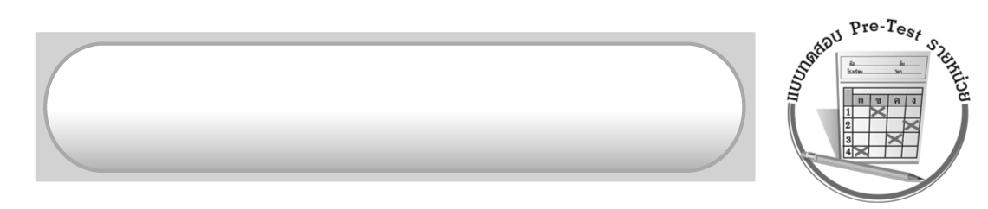
แบบทดสอบก่อนเรียน (Pre-Test)

ได้_________คะแนน
คะแนนเต็ม 10 คะแนน
ชื่อ ______________________ นามสกุล________________ เลขที่________ ชั้น ________
ให้ระบายคำตอบที่ถูกต้องลงในวงกลมตัวเลือกให้เต็มวง (ห้ามระบายนอกวง)
1. หลักธรรมหมวดใดที่ฝึกฝนให้บุคคลได้รับความสำเร็จในการเรียน
1 อกุศลมูล 2 เบญจศีล
3 คารวะ 6 4 พละ 4

2. ผู้ที่มีน้ำใจคอยช่วยเหลือผู้อื่น ย่อมได้รับไมตรีตอบ ตรงกับหลักศรัทธาข้อใด
1 กัมมสัทธา
2 วิปากสัทธา
3 กัมมัสสกตาสัทธา
4 ตถาคตโพธิสัทธา

3. ข้อใดกล่าวถูกต้องเกี่ยวกับพระรัตนตรัย
1 เป็นหลักธรรมหนึ่งของพระพุทธศาสนา
2 เป็นชื่อเรียกอัครสาวกของพระพุทธเจ้า
3 เป็นที่เคารพบูชาสูงสุดของพุทธศาสนิกชน
4 เป็นคัมภีร์ที่รวบรวมหลักธรรมของพระพุทธศาสนา

4. พระพุทธเจ้าทรงแสดงธรรมแก่ประชาชนในเวลาใด
1 เวลาค่ำ 2 เวลาเช้า
3 เวลาเย็น 4 เวลาก่อนสว่าง

5. การปฏิบัติตนตามหลักธรรมใด จะทำให้พบความสุข ความเจริญในชีวิต
1 มงคล 38 2 คารวะ 6
3 กุศลมูล 3 4 เบญจธรรม

6. การทำความดีในข้อใดเหมาะสมที่สุด
1 ทำดีเพื่อให้คนรู้ว่าเราเป็นคนดี
2 ทำดีเพื่อให้สังคมเกิดการพัฒนา
3 ทำดีเพื่อให้ได้รับผลตอบแทน
4 ทำดีเพื่อให้ได้รับการยกย่องชื่นชมจากผู้อื่น

7. หลักธรรมใดควรนำมาใช้แก้ปัญหาการติดอบายมุขและสารเสพติด
1 เบญจธรรม 2 อบายมุข 6
3 อริยสัจ 4 4 กุศลมูล

8. ข้อใดเป็นผลที่เกิดจากการปฏิบัติตามหลักธรรมคำสอน
1 ทำให้คนอื่นนับถือ
2 ทำให้มีพลังพิเศษ
3 ทำให้ร่างกายแข็งแรง
4 ทำให้ดำเนินชีวิตอย่างมีความสุข

9. การพอใจในสิ่งที่ตนเองมีอยู่ตรงกับกุศลมูลข้อใด
1 อโลภะ 2 อโทสะ
3 อโมหะ 4 อสุภะ

10. การปฏิบัติในข้อใดสอดคล้องกับพุทธศาสนสุภาษิต ยถาวาที ตถาการี
1 พูดน้อย
2 พูดจาสุภาพ
3 พูดจริง ทำจริง
4 พูดแต่สิ่งที่ถูกต้อง

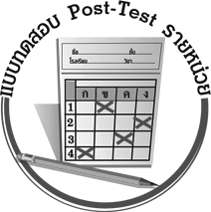
แบบทดสอบหลังเรียน (Post-Test)

ได้_________คะแนน
คะแนนเต็ม 10 คะแนน
ชื่อ ______________________ นามสกุล________________ เลขที่________ ชั้น ________
ให้ระบายคำตอบที่ถูกต้องลงในวงกลมตัวเลือกให้เต็มวง (ห้ามระบายนอกวง)
1. ข้อใดกล่าวถูกต้องเกี่ยวกับพระรัตนตรัย
1 เป็นคัมภีร์ที่รวบรวมหลักธรรมของพระพุทธศาสนา
2 เป็นที่เคารพบูชาสูงสุดของพุทธศาสนิกชน
3 เป็นชื่อเรียกอัครสาวกของพระพุทธเจ้า
4 เป็นหลักธรรมหนึ่งของพระพุทธศาสนา

2. พระพุทธเจ้าทรงแสดงธรรมแก่ประชาชนในเวลาใด
1 เวลาค่ำ 2 เวลาเช้า
3 เวลาเย็น 4 เวลาก่อนสว่าง

3. การปฏิบัติตนตามหลักธรรมใด จะทำให้พบความสุข ความเจริญในชีวิต
1 มงคล 38 2 คารวะ 6
3 กุศลมูล 3 4 เบญจธรรม

4. ผู้ที่มีน้ำใจคอยช่วยเหลือผู้อื่น ย่อมได้รับไมตรีตอบ ตรงกับหลักศรัทธาข้อใด
1 กัมมสัทธา
2 วิปากสัทธา
3 กัมมัสสกตาสัทธา
4 ตถาคตโพธิสัทธา

5. หลักธรรมหมวดใดที่ฝึกฝนให้บุคคลได้รับความสำเร็จในการเรียน
1 อกุศลมูล 2 เบญจศีล
3 คารวะ 6 4 พละ 4

6. ข้อใดเป็นผลที่เกิดจากการปฏิบัติตามหลักธรรมคำสอน
1 ทำให้คนอื่นนับถือ
2 ทำให้มีพลังพิเศษ
3 ทำให้ร่างกายแข็งแรง
4 ทำให้ดำเนินชีวิตอย่างมีความสุข

7. การพอใจในสิ่งที่ตนเองมีอยู่ตรงกับกุศลมูลข้อใด
1 อโลภะ 2 อโทสะ
3 อโมหะ 4 อสุภะ

8. การปฏิบัติในข้อใดสอดคล้องกับพุทธศาสนสุภาษิต ยถาวาที ตถาการี
1 พูดแต่สิ่งที่ถูกต้อง
2 พูดจริง ทำจริง
3 พูดจาสุภาพ
4 พูดน้อย

9. การทำความดีข้อใดเหมาะสมที่สุด
1 ทำดีเพื่อให้คนรู้ว่าเราเป็นคนดี
2 ทำดีเพื่อให้สังคมเกิดการพัฒนา
3 ทำดีเพื่อให้ได้รับผลตอบแทน
4 ทำดีเพื่อให้ได้รับการยกย่องชื่นชมจากผู้อื่น

10. หลักธรรมใดควรนำมาใช้แก้ปัญหาการติดอบายมุขและสารเสพติด
1 เบญจธรรม 2 อบายมุข 6
3 อริยสัจ 4 4 กุศลมูล

เฉลยแบบทดสอบก่อนเรียน (Pre-Test)
1. 4 2. 2 3. 3 4. 3 5. 1
6. 2 7. 3 8. 4 9. 1 10. 3

เฉลยแบบทดสอบหลังเรียน (Post-Test)
1. 2 2. 3 3. 1 4. 2 5. 4
6. 4 7. 1 8. 2 9. 2 10. 3


แบบบันทึกสรุปผลการเรียนรู้สำหรับผู้เรียน

ชื่อ-นามสกุล...................................... เลขที่ ............................................ ชั้น ..................................
วันที่ ................................................ เดือน ........................................................... พ.ศ. ..................
คำชี้แจง ให้นักเรียนบันทึกสรุปผลการเรียนรู้จากหน่วยการเรียนรู้นี้
นักเรียนมีความรู้สึกอย่างไร หลังจากที่เรียนหน่วยการเรียนรู้นี้แล้ว
......................................................................................................................

นักเรียนยังไม่เข้าใจเรื่องใดอีกบ้างที่เกี่ยวกับหน่วยการเรียนรู้นี้ ซึ่งต้องการให้ครูอธิบายเพิ่มเติม
.....................................................................................................................................................................
นักเรียนได้รับความรู้เรื่องใดบ้างจากหน่วยการเรียนรู้นี้
............................................................................................................................................................
....................................................




หน่วยการเรียนรู้ที่.......... ….......................................................................................

นักเรียนจะสามารถนำความรู้ ความเข้าใจจากหน่วยการเรียนรู้นี้ไปใช้ประโยชน์ในชีวิตประจำวันได้อย่างไรบ้าง
............................................................................................................................................................................................................................
นักเรียนได้ทำกิจกรรมอะไรบ้างในหน่วยการเรียนรู้นี้
................................................................................................................................................................................................................

ผลงานที่นักเรียนชอบและต้องการคัดเลือกเป็นผลงานดีเด่นจาก หน่วยการเรียนรู้นี้คือผลงานใดบ้าง
เพราะอะไร
..............................................................................................................

หมายเหตุ ให้ครูสำเนาแบบบันทึกนี้เพื่อให้นักเรียนบันทึกทุกหน่วยการเรียนรู้
1. ครูสามารถนำแบบบันทึกนี้ไปใช้เป็นหลักฐานและข้อมูลเพื่อปรับปรุงและพัฒนากระบวนการเรียนรู้ของผู้เรียน
2. ครูสามารถนำแบบบันทึกนี้ไปใช้ประกอบการทำวิจัยในชั้นเรียนเพื่อเป็นผลงานประกอบการเลื่อนวิทยฐานะได้

